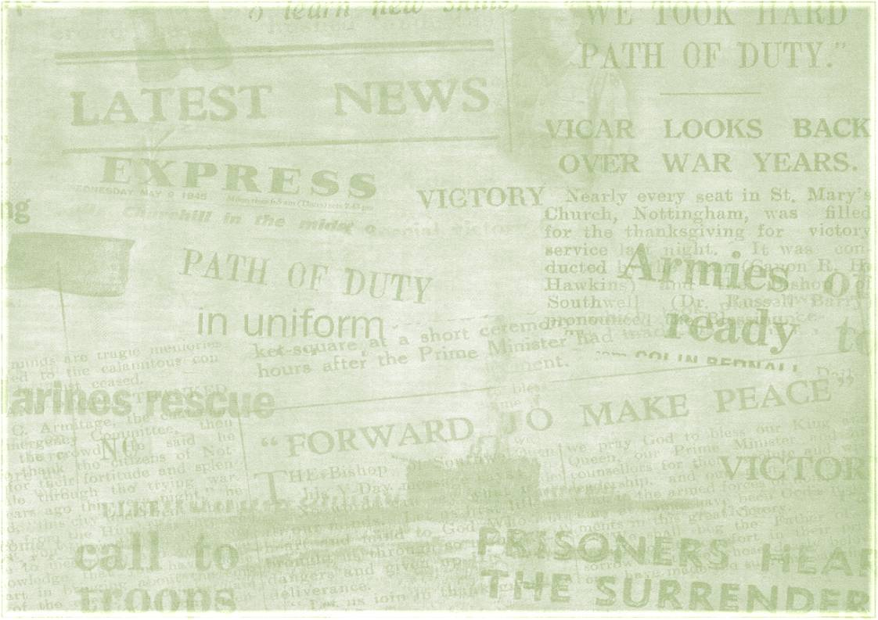

Сегодня машина сбила кошку. Ужасное зрелище, а водитель даже не остановился. Наверное, кошка шла домой. Мы тоже с ребятами ходим в школу по этой дороге. Дело в том, что дорога эта объездная и пешеходный переход расположен так, что, поднявшись в горку с 11а микрорайона, выходишь сразу на полоски зебры, а в полуметре от нее, на противоположной стороне, расположен выезд с другого микрорайона. Поэтому, пока одни уступают другим в переходе, третьи думают, что эти все этикетные маневры для них.
Еще не дойдя до этого места, мы увидели, как кошка отлетела. Мы вздрогнули. Конечно, было жаль животное. Еще долго мы ругали уехавшего водителя, которому вероятно было все равно, что произошло. Тогда я подумал, что вместо кошки мог быть я или мои друзья Рамиль или Тагир. В этот момент я понял, как люблю свою жизнь, как люблю друзей, но ведь мы не животные, и наша жизнь в наших руках. Тут же решил узнать мнение ребят на этот счет.
Рамиль сразу сказал, что просто кошке никто не объяснил, как вести себя на дороге. Тагир возразил ему, сказав, что это водителю надо было быть внимательней, ведь ему выдали права после того, как он прошел проверку знаний по правилам дорожного движения. Ну что ж, он, конечно, прав. Ведь, например, нам, прежде чем сесть за руль велосипеда,

четко рассказывают родители, как надо ездить и где, но ведь случается так, что в нас врезаются бабочки или, скажем, та же кошка… Я вернул ребят к разговору, что мы – пешеходы, и решил устроить себе и им проверку знаний по ПДД. Нам много говорят об этом в школе, дома, поэтому вопросов нашлось предостаточно.
Самое важное, что я узнал от друзей, что они, как и я, любят свою жизнь, за которую в ответе мы сами! И что гораздо лучше перестраховаться и уступить дорогу безумным, чем рисковать, даже если правила на нашей стороне.
Мы с ребятами взяли друг с друга клятву, что переходя этот, и не только этот пешеходный переход, мы трижды убедимся, что не станем этой кошкой.
А еще после нашего разговора мы решили обратиться в ГИБДД с просьбой поставить на этом участке дороги «лежачие полицейские», и, может быть, так мы спасем жизнь не одной кошки, а может, даже и людей. Рамиль и Тагир сказали, что письмо в ГИБДД буду писать я, как инициатор нашей с ними жизненно важной беседы. А понесем его мы вместе все той же длинной и непредсказуемой дорогой.
Колотыгин Евгений, МБОУ «СОШ № 7», 9б класс.

